
JALESS ONE
Manual de usuario
Guía práctica para vendedores y administradores
USO INTERNO
Versión documentada: piloto multiusuario local
Fecha de corte: 16 de julio de 2026
Propietario funcional: Jaless Import SAC

Contenido
1. Antes de comenzar
2. Ingreso al sistema
3. Pantalla del cotizador
4. Crear una cotización
5. Cómo escribir pedidos
6. Resolver productos múltiples o no encontrados
7. Clientes y descuentos
8. Buscador inteligente
9. Excel y PDF
10. Historial
11. Funciones del administrador
12. Uso desde otras PC de la red
13. Problemas frecuentes
14. Buenas prácticas

1. Antes de comenzar
JALESS ONE ayuda a preparar cotizaciones utilizando el catálogo y las reglas comerciales de Jaless. El vendedor sigue siendo responsable de revisar cantidades, medidas, materiales, descuentos y variantes antes de enviar la cotización al cliente.
Importante
Nunca envíe una cotización sin revisar las líneas marcadas como “Múltiples”, “Revisar” o “No encontrado”.

Necesita | Descripción
Usuario | Vendedor activo creado por el administrador.
PIN | Entre 4 y 8 dígitos.
Navegador | Chrome recomendado.
Internet | Necesario para consultar la base de datos.
Red local | Para el piloto, debe estar conectado a la misma red que la PC principal.

2. Ingreso al sistema
- Abra la dirección proporcionada por el administrador. En la oficina puede ser http://192.168.18.10:3000.
- Seleccione su nombre en la lista de vendedores.
- Escriba su PIN.
- Pulse Ingresar.
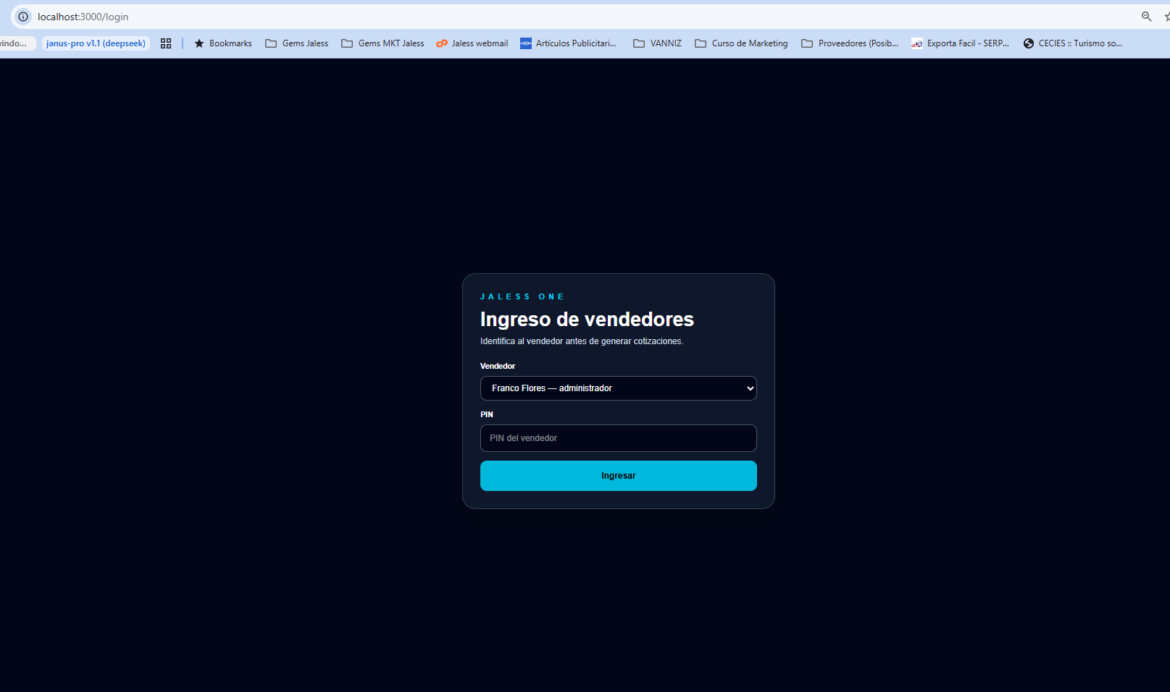
Ingreso de vendedores.
Rol y permisos
Los vendedores no deben ver el botón Administración. El administrador sí lo verá y podrá acceder a las funciones de gestión.

3. Pantalla del cotizador
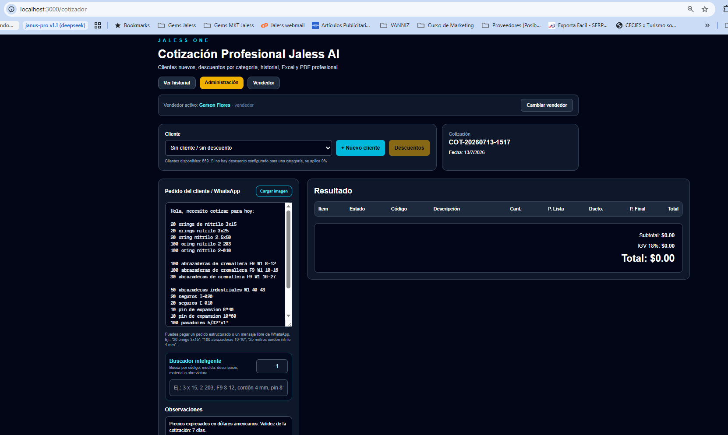
Pantalla principal del cotizador.
Zona | Función
Vendedor activo | Muestra quién está operando; Cambiar vendedor cierra el acceso actual.
Cliente | Selecciona un cliente o deja Sin cliente/sin descuento.
Número de cotización | Generado automáticamente.
Pedido del cliente / WhatsApp | Área donde se pega o escribe el pedido.
Buscador inteligente | Agrega productos manualmente.
Observaciones | Texto que aparecerá en la cotización.
Resultado | Productos, cantidades, precios, descuentos y totales.
Botones | Generar cotización, Excel y PDF.

4. Crear una cotización
- Seleccione el cliente. Si todavía no existe, pulse + Nuevo cliente.
- Pegue el pedido recibido por WhatsApp o escríbalo.
- Revise que los encabezados indiquen familia y material cuando corresponda.
- Pulse Generar cotización.
- Revise cada línea del resultado.
- Resuelva variantes o productos no encontrados.
- Verifique subtotal, IGV y total.
- Genere Excel o PDF.

4.1 Cotización sin cliente
Use “Sin cliente / sin descuento” para una consulta preliminar. El sistema aplicará 0% de descuento y no tendrá datos fiscales completos del cliente.

4.2 Cotización con cliente
Al seleccionar un cliente se muestran razón social, RUC, dirección, ciudad y condición de pago. Los descuentos configurados se aplican por categoría.

5. Cómo escribir pedidos

5.1 O-rings de nitrilo
Ejemplo | Resultado esperado
O-rings de nitrilo  200 3x4  100 4x50 | O-rings métricos NBR.
O-rings nitrilo  100 2-203  100 2-010 | O-rings AS568 NBR.

5.2 O-rings de Vitón
Ejemplo | Observación
ORING DE VITON  2-008 6  2-009 6  2-010 10 | El sistema convierte AS568 a la medida métrica del producto Vitón.
O-ring Vitón  3x34.5 10 | También admite medida métrica cuando existe en el catálogo.

5.3 Abrazaderas
Pedido | Comportamiento
abrazadera de cremallera  200 8-12 F9 | Selecciona fleje 9.
abrazadera de cremallera  200 16-27 F12 | Selecciona fleje 12.
abrazadera de cremallera  200 16-27 | Si existen F9 y F12, solicita elegir.
abrazadera industrial  100 40-43 | Selecciona industrial W1 si no se indica otro material.

5.4 Seguros, pines y otros
Familia | Ejemplos
Seguros | 50 I-020 / 50 E-024
Pines | 10 pin 8*40 / 10 M10x60
Cordones | 25 metros cordón nitrilo 4 mm
Billas | 30 billas 10 mm / 10 billas 7/8
Pasadores | 100 pasadores 5/32 x 1
Bonded Seal | 20 arandela con jebe perno 8 / SCR-212

5.5 Orden de cantidad y medida
El sistema acepta cantidad antes o después de la medida, e incluso en líneas separadas: “200 16-27”, “16-27 200”, “200” seguido de “16-27”, o “16-27” seguido de “200”.

6. Resolver productos múltiples o no encontrados

6.1 Estado Exacto
El producto se encontró sin ambigüedad. Aun así, revise descripción, cantidad, precio y descuento.

6.2 Estado Múltiples
Existen varias opciones. Seleccione la que corresponda al pedido. Revise especialmente fleje, material, marca, dureza y acabado.

6.3 Estado No encontrado
- Revise errores de escritura.
- Confirme que el encabezado de familia sea correcto.
- Use el buscador inteligente para localizar la medida.
- Consulte al cliente si la medida o el material son ambiguos.
- No asigne un producto parecido sin confirmación.

7. Clientes y descuentos

7.1 Crear un cliente
- Pulse + Nuevo cliente.
- Complete razón social, RUC, ciudad y dirección.
- Agregue contacto, teléfono, correo y condición de pago si están disponibles.
- Pulse Guardar cliente.

7.2 Aplicar descuentos
Pulse Descuentos y escriba el porcentaje correspondiente a cada categoría. El descuento queda asociado al cliente y se aplica en futuras cotizaciones.
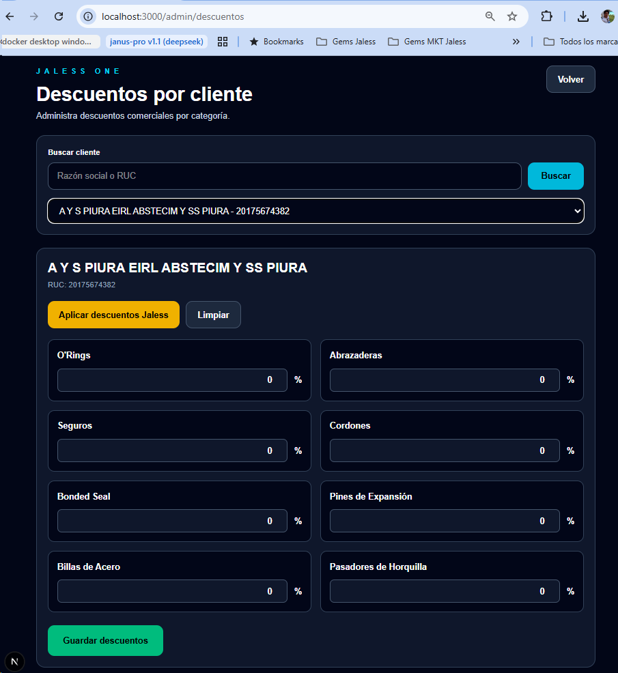
Configuración de descuentos por cliente.
Verificación
Después de guardar descuentos, genere una prueba y confirme la columna Dscto. para cada familia.

8. Buscador inteligente
- Escriba código, medida, descripción, material o abreviatura.
- Revise los resultados.
- Indique la cantidad.
- Seleccione el producto.
- El sistema lo agrega al pedido; pulse Generar cotización nuevamente.
Use el buscador cuando el MIC no reconozca una línea o cuando necesite agregar manualmente una variante específica.

9. Excel y PDF

9.1 Excel
- Pulse Excel después de generar la cotización.
- Abra el archivo descargado y revise cliente, productos, descuentos y totales.
- No modifique precios sin autorización comercial.

9.2 PDF
- Pulse PDF para abrir el documento profesional.
- Use Imprimir / Guardar PDF para crear el archivo.
- Compruebe que todas las líneas sean visibles y que el total coincida.
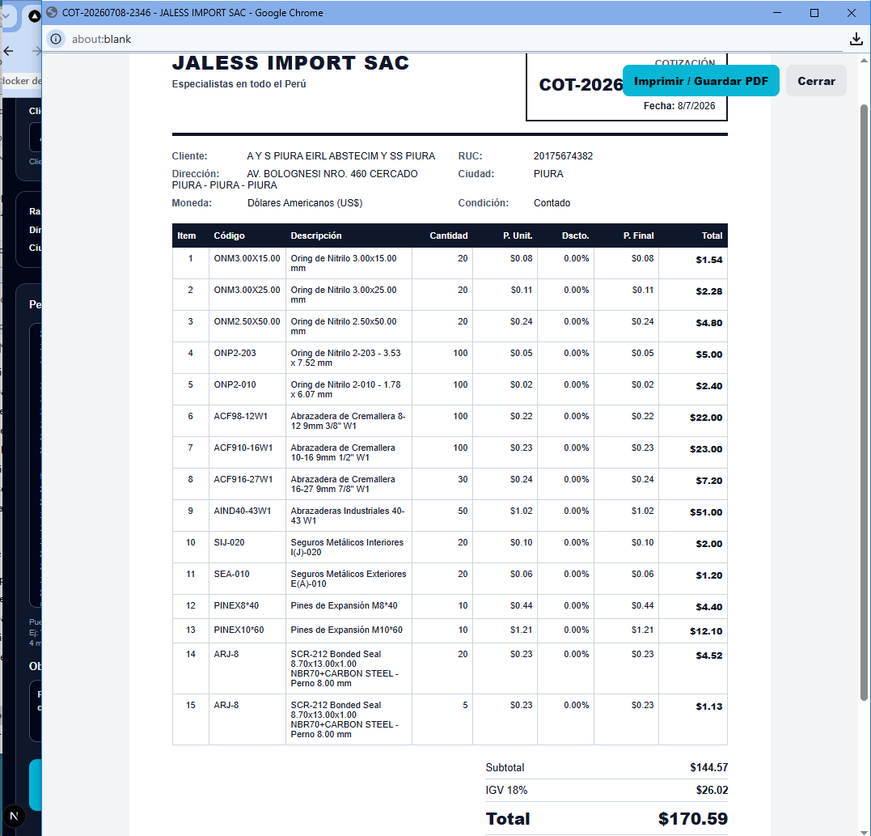
Vista del PDF profesional.

10. Historial
- Pulse Ver historial.
- Busque por cliente, RUC o número de cotización.
- Seleccione una cotización para ver el detalle.
- Use Ver PDF, Descargar Excel o Duplicar/Editar.
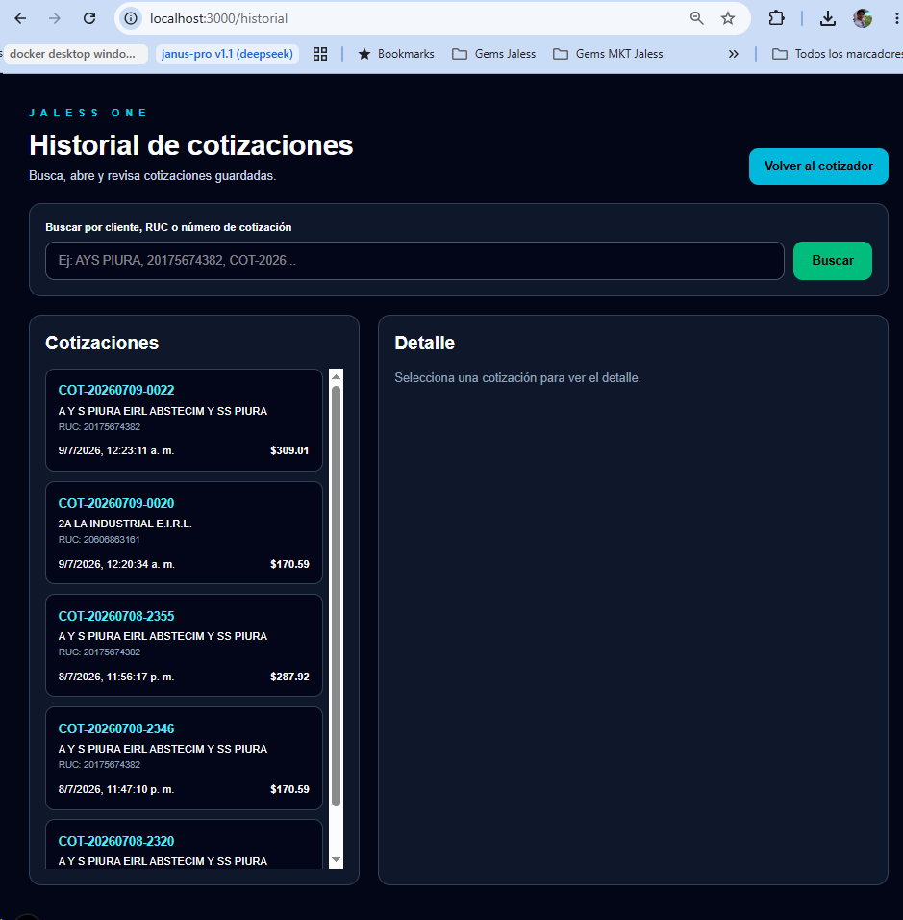
Historial de cotizaciones.

10.1 Duplicar/Editar
Copia el pedido, observaciones y cliente a una nueva cotización. Revise precios, descuentos y cantidades, porque pueden haber cambiado.

11. Funciones del administrador
Acceso restringido
Esta sección es exclusiva del rol administrador.

Opción | Uso
Panel administrativo | Métricas, últimas cotizaciones y accesos rápidos.
Clientes | Buscar, crear, editar, activar/inactivar y consultar ficha 360°.
Productos | Buscar y actualizar precio USD sin IGV.
Descuentos | Configurar porcentajes por cliente.
Vendedores | Crear usuarios, cambiar rol, PIN y estado.
Reportes | Filtrar por fechas y vendedor; ver montos, ranking y clientes.

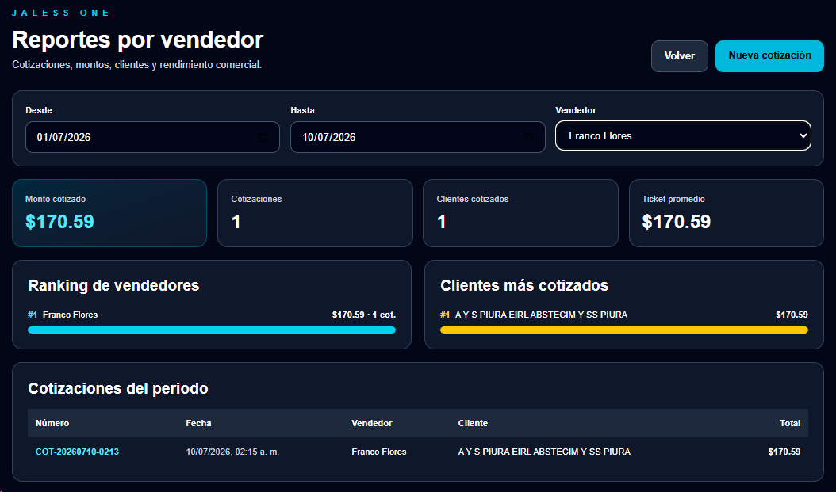
Reporte por vendedor.

11.1 Ficha Cliente 360°
Concentra datos comerciales, descuentos vigentes, últimas cotizaciones y productos más cotizados.
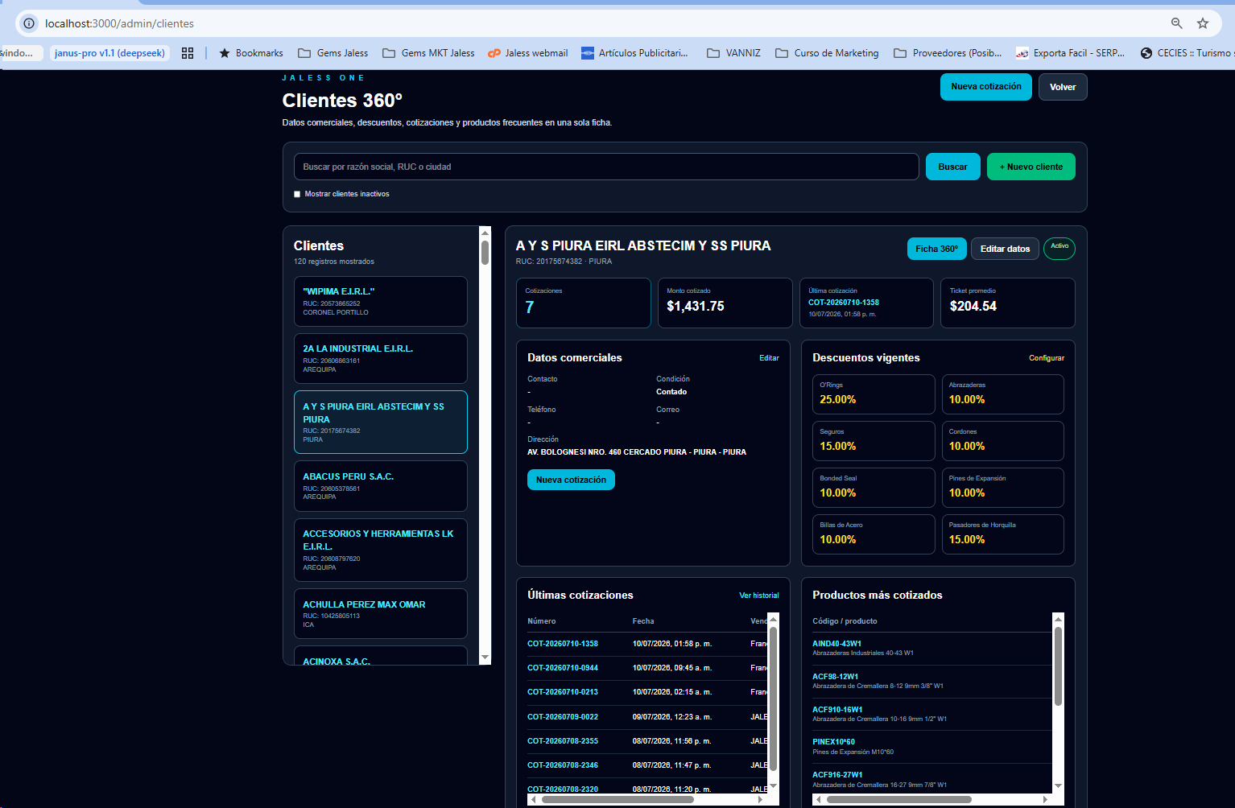
Ficha Cliente 360°.

12. Uso desde otras PC de la red
- Confirme con el administrador que la PC principal tiene JALESS ONE iniciado.
- Conéctese a la misma red Wi-Fi o cableada.
- Abra http://192.168.18.10:3000 o la dirección indicada.
- Seleccione vendedor e ingrese PIN.
Dependencia del piloto
Si la PC principal se apaga, se cierra npm run dev o cambia su IP, los demás equipos no podrán ingresar. Esto desaparecerá cuando el sistema se publique en Vercel.

13. Problemas frecuentes
Problema | Qué hacer
No aparecen vendedores | Abra /api/vendedores. Si no muestra la lista, avise al administrador. Recargue con Ctrl+Shift+R.
No entra con PIN | Verifique usuario, PIN y que el vendedor esté activo.
No aparece Administración | Es normal para vendedores. Solo el administrador tiene acceso.
Producto no encontrado | Revise familia, material, medida y cantidad; use el buscador.
Descuento 0% | Confirme que eligió cliente y que la categoría tiene descuento guardado.
Excel/PDF no se genera | Primero genere la cotización y resuelva errores importantes.
La página no abre en otra PC | Confirme red, IP, firewall y que npm run dev esté activo.
La imagen no se lee correctamente | El lector de imágenes está en pausa; transcriba o pegue el pedido.

14. Buenas prácticas
- Use siempre su propio usuario.
- Confirme material y fleje cuando existan variantes.
- No envíe líneas No encontrado.
- Revise el descuento por familia.
- Verifique el RUC y condición de pago del cliente.
- Compare subtotal, IGV y total antes de enviar.
- No comparta PIN, claves, capturas con información sensible ni archivos .env.local.
- Reporte cualquier error con captura y texto exacto del pedido.
Responsabilidad comercial
JALESS ONE acelera el trabajo, pero la aprobación final de la cotización corresponde al vendedor y a las políticas comerciales de Jaless.

